Consignes exercice

Vous trouverez en pièce jointe un fichier .csv correspondant à un jeu de données cardiaques, ces données sont réparties en deux classes : « stress » et « rest » qui est la dernière colonne du tableau. Chaque échantillon est défini par 4 features : bpm, rmssd , balance_sv, sdnn.

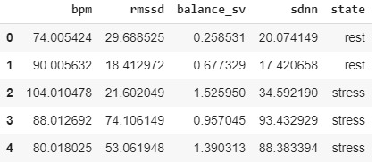

Vous devez construire un modèle de classification à partir de ces données en utilisant la méthode de votre choix. Vous évaluerez les performances de votre modèle et présenterez vos codes/résultats sous forme d’un répertoire Github, en expliquant brièvement (dans un readme par exemple) l’ensemble de vos choix. Vos codes devront être développés en python sous la forme que vous voulez (Notebook ou pas).